COLEGIO PEDRO DE VALDIVIA DE VILLARRICA

Departamento de Ciencias Naturales

Profesora Nancy Villanueva

Programa de Integración Escolar

Profesora Diferencial Yasna Quintrel

**Guía N° 3: “ Los sentidos”**

|  |  |  |  |  |  |
| --- | --- | --- | --- | --- | --- |
| **NOMBRE:** |  | | | | |
| **CURSO:** | 1° Básico | **FECHA DE ENTREGA** | | 02 Y 03 DE ABRILDE 2020 | |
| **OBJETIVO DE APRENDIZAJE (UNIDAD 1)**  **Unidad 1:(Conozco y cuido mi cuerpo)**  **OA6 Identificar y describir la ubicación y la función de los sentidos, proponiendo medidas para protegerlos y prevenir situaciones de riesgos** | | | **HABILIDADES DEL O.A** | | **HABILIDADES DE LA GUIA** |
| Identifican y reconocen los órganos de los sentidos | | X |
| Describen la función de los sentidos | | x |
| Relacionar con la vida diaria | | X |
| Resolver problemas | |  |
|  | |  |
|  | |  |

1.-Elige una fruta y obsérvala .

a) Dibuja tu fruta

b) Marca con una “X” los sentidos que usaste para observar tú fruta seleccionada.



2.- Anota observaciones de tú fruta. Mi fruta es:

|  |  |
| --- | --- |
| Color |  |
| Forma |  |
| Tamaño |  |
| Sabor |  |

3. Recorta el órgano que utiliza cada sentido, pégalo donde corresponde.

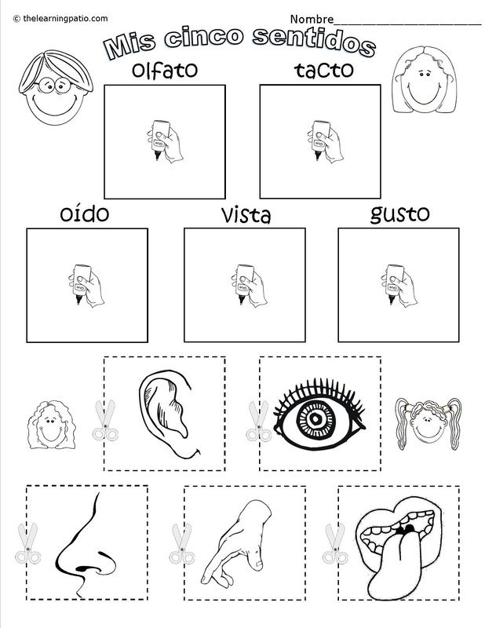

CORTA LA HOJA POR LA LÍNE ROJA 

OJO

LENGUA

NARÍZ

OIDO

PIEL

3. Marca en cada círculo amarillo con un tíc si cuida los organos de los sentidos y con una x si los dañan.

